

АДМИНИСТРАЦИЯ ГОРОДА ПЕРМИ
П О С Т А Н О В Л Е Н И Е

31.12.2020
№ 1378

Об утверждении проекта
межевания территории
по ул. Чернышевского, 21а
в Свердловском районе
города Перми

На основании статей 8, 41, 43, 45, 46, 56, 57 Градостроительного кодекса Российской Федерации, с учетом заключения по результатам проверки документации по планировке территории на соответствие требованиям градостроительного законодательства Российской Федерации от 28 декабря 2020 г.
администрация города Перми ПОСТАНОВЛЯЕТ:
1. Утвердить прилагаемый проект межевания территории по ул. Чернышевского, 21а в Свердловском районе города Перми (далее – проект межевания территории).
2. Департаменту градостроительства и архитектуры администрации города Перми разместить настоящее постановление в информационной системе обеспечения градостроительной деятельности города Перми.
3. Функциональным и территориальным органам, функциональным подразделениям администрации города Перми в своей деятельности руководствоваться утвержденным проектом межевания территории.
4. Настоящее постановление вступает в силу со дня официального опубликования в печатном средстве массовой информации «Официальный бюллетень органов местного самоуправления муниципального образования город Пермь».
5. Управлению по общим вопросам администрации города Перми обеспечить опубликование настоящего постановления в печатном средстве массовой информации «Официальный бюллетень органов местного самоуправления муниципального образования город Пермь».
6. Информационно-аналитическому управлению администрации города Перми обеспечить опубликование (обнародование) настоящего постановления на официальном сайте муниципального образования город Пермь в информационно-телекоммуникационной сети Интернет.
7. Контроль за исполнением настоящего постановления возложить на исполняющего обязанности заместителя главы администрации города Перми-начальника департамента земельных отношений администрации города Перми Раевскую Л.В.

Временно исполняющий полномочия
Главы города Перми А.Н. Дёмкин
УТВЕРЖДЕН
постановлением администрации
города Перми
от 31.12.2020 № 1378

ПРОЕКТ МЕЖЕВАНИЯ
территории по ул. Чернышевского, 21а
в Свердловском районе города Перми

Описание проектных решений

1. Перечень и сведения о площади образуемых земельных участков, возможные способы их образования, а также виды разрешенного использования.
Проектом межевания территории предусмотрено образование одного земельного участка № 1 под среднеэтажную жилую застройку (2.5) путем образования из земель, находящихся в государственной или муниципальной собственности. Границы земельного участка сформированы в соответствии с местоположением смежных земельных участков с кадастровыми номерами 59:01:4410269:6313, 59:01:4410269:6311, 59:01:4410269:5617, прошедших государственных кадастровый учет и красных линий.
Расчет нормативного размера земельного участка в кондоминиумах произведен в соответствии с приказом Министерства Российской Федерации по земельной политике, строительству и жилищно-коммунальному хозяйству
от 26 августа 1998 г. № 59 «Об утверждении Методических указаний по расчету нормативных размеров земельных участков в кондоминиумах»:

S_{норм.к} = S_{к} х У_{з.д.}, где:

S_{норм.к} – нормативный размер земельного участка в кондоминиуме, кв. м;
S_{к} – общая площадь жилых помещений в кондоминиуме, кв. м;
Уз.д. – удельный показатель земельной доли для зданий разной этажности.
Общая площадь жилых помещений в многоквартирном доме по ул. Чернышевского, 21а Свердловского района города Перми (S_{к}) составляет 3896,90 кв. м, год постройки дома – 1989; этажность дома – 5.

S_{норм.к} = 3896,90 х 1,32 = 5143,91‬ кв. м

Характеристики по общей площади жилых помещений в многоквартирном доме, году постройки дома, этажности дома получены с онлайн-сервиса (https://dom.mingkh.ru).
Процент обеспеченности земельным участком под многоквартирным домом по ул. Чернышевского, 21а в Свердловском районе города Перми составляет
89 %.
В связи с отсутствием на территории проектирования действующих публичных сервитутов, а также в связи с тем, что новые публичные сервитуты настоящим проектом не устанавливаются, их перечень не прилагается.
2. Перечень и сведения о площади образуемых земельных участков, которые будут отнесены к территориям общего пользования или имуществу общего пользования, в том числе в отношении которых предполагаются резервирование и (или) изъятие для государственных или муниципальных нужд.
Проектом межевания территории не предусмотрено образование земельных участков, которые будут отнесены к территориям общего пользования или имуществу общего пользования.
Отсутствуют образуемые земельные участки, в отношении которых предполагаются резервирование и (или) изъятие для государственных или муниципальных нужд.

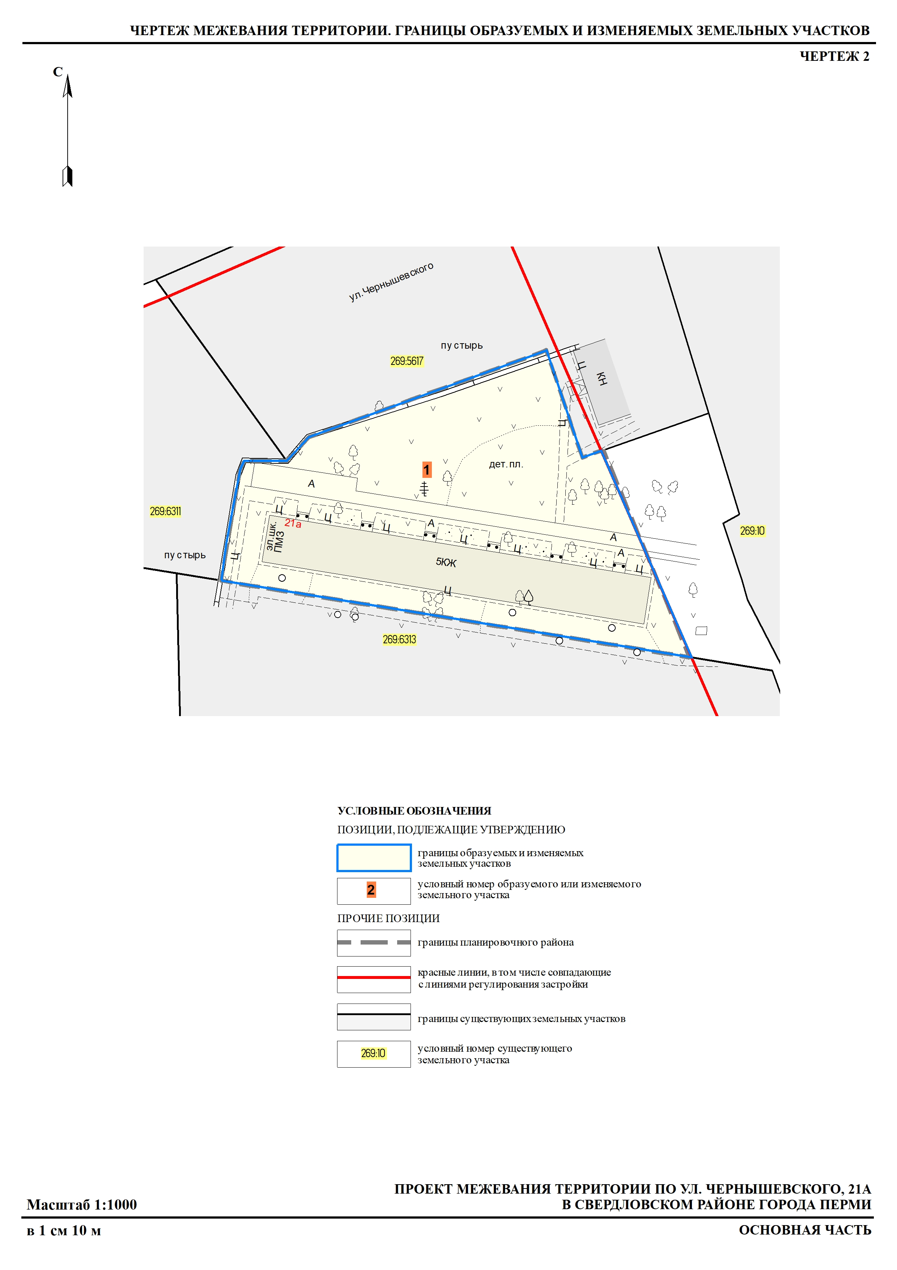
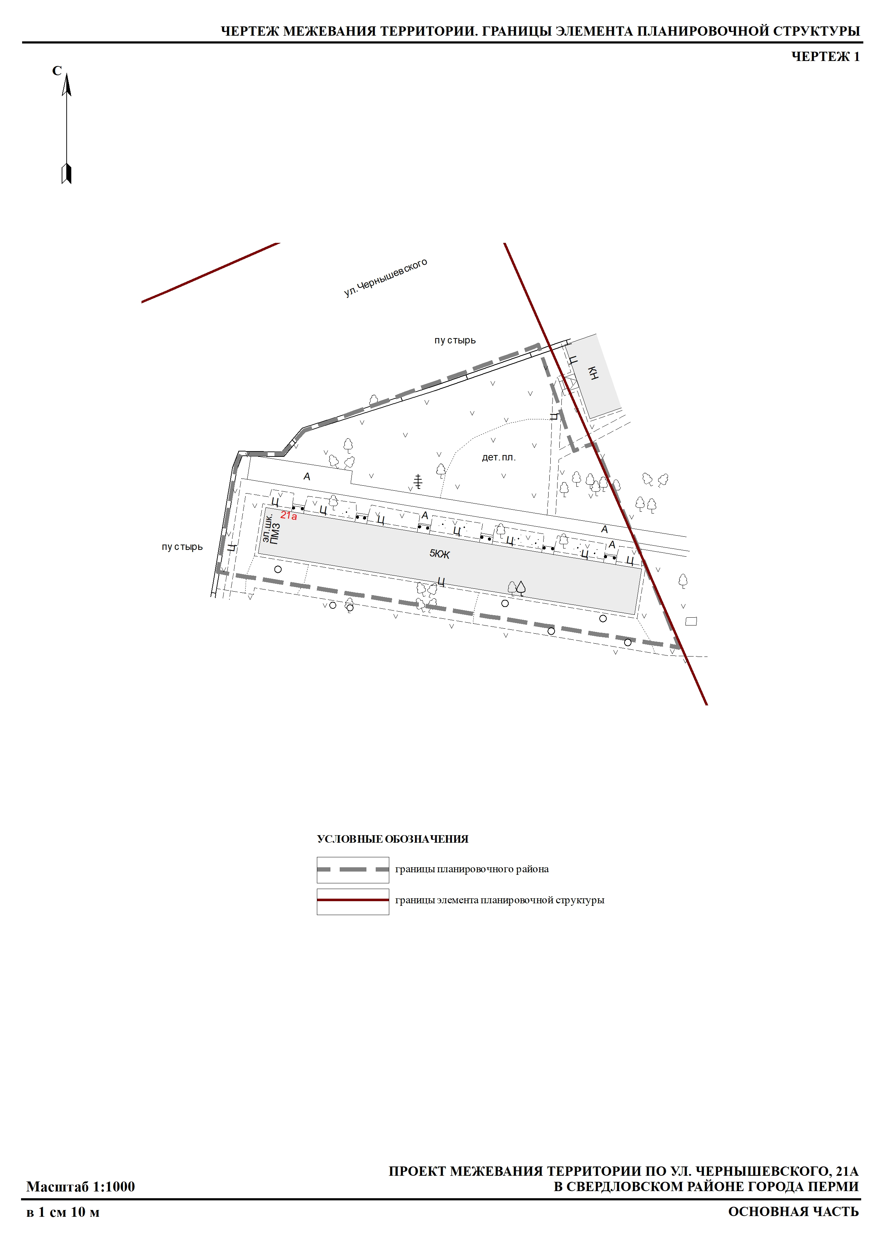
Экспликация образуемых и изменяемых земельных участков

№ земельного участка | Образуемые  земельные участки, которые после образования будут относиться к территориям общего пользования или имуществу общего пользования | Адрес земельного участка  (при наличии) | Площадь  земельного  участка по проекту,  кв. м | Вид разрешенного  использования  земельных участков | Примечание
1 | - | Пермский край,  г. Пермь, Свердловский район, ул. Чернышевского, 21а | 4565 | среднеэтажная жилая застройка (2.5) | -

